КГУ «Общеобразовательная школа №1 с.Мариновка»
(наименование организации образовании)
Краткосрочный (поурочный) план урока
по литературному чтению
Раздел: |  | В контексте сквозной темы «Традиции и фольклор».
Ф.И.О педагога: |  | ПАШКОВА А.С.

Дата:

Класс: 2 |  | Количество  присутствующих: |  | Количество  отсутствующих:
Тема урока: |  | Загадки.  «Елена Премудрая» (русская народная сказка).
Цели обучения в соответствии с учебной программой: |  | 2.1.3.1 прогнозировать конец произведения по заголовку и началу;  2.2.4.1 понимать и определять жанровые особенности произведений малых жанров устного народного творчества, сказки, рассказа, стихотворения (с помощью учителя);  2.3.2.1 писать творческие работы разных жанров по образцу – загадки/ сказки – или по готовым рифмовкам – считалочки/стихи (с помощью учителя).
Цели урока: |  | Рассказать учащимся, для чего нужны загадки.  Объяснить, как сочинить свою загадку по алгоритму.
Ход урока:
Этап урока/ Время | Действия педагога |  | Действия ученика |  | Оценивание | Ресурсы
1.Начало урока.  0-5 мин | Создание положительного эмоционального настроя:  «Ладошки приветствия»  Нужно выбрать любой цвет ладошки, поздороваться с соседом по парте повернуться, в соответствии с заданием каждого цвета. |  | Приветствуют учителя. Организуют свое рабочее место, проверяют наличие индивидуальных учебных принадлежностей |  | ФО  Оценивание эмоционального состояния  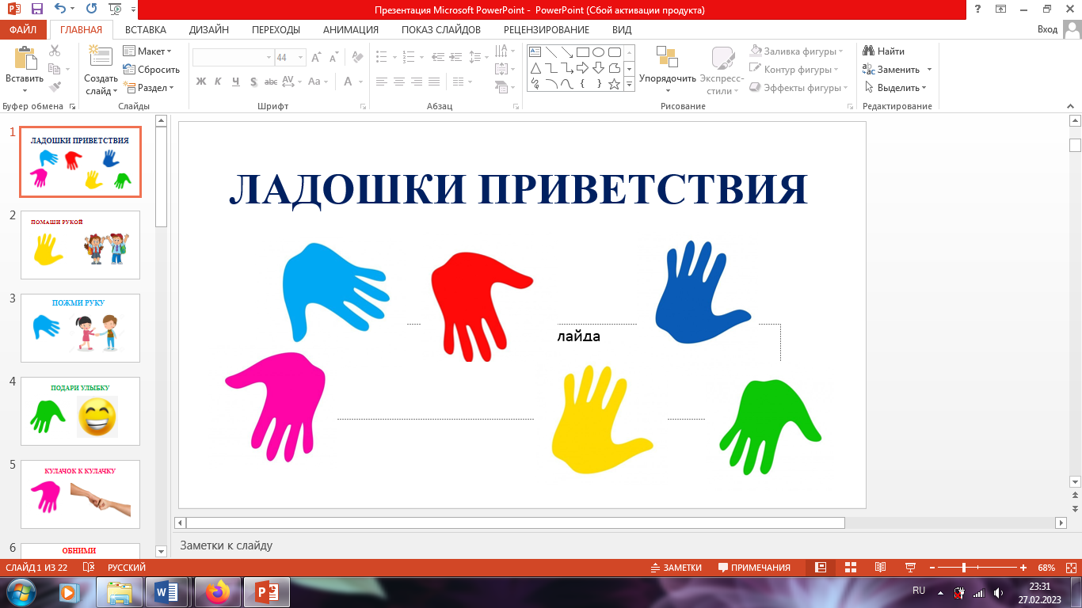  - помаши рукой  - дай пять  - подари улыбку  -пожми руку  - обними | Слайды (иллюстрация)
2. Середина урока.  5 – 40 мин | 1. Актуализация жизненного опыта. Целеполагание.  - Почтальон Печкин рассыпал все письма, помогите Печкину правильно собрать письма по порядку, чтобы прочитать тему урока.  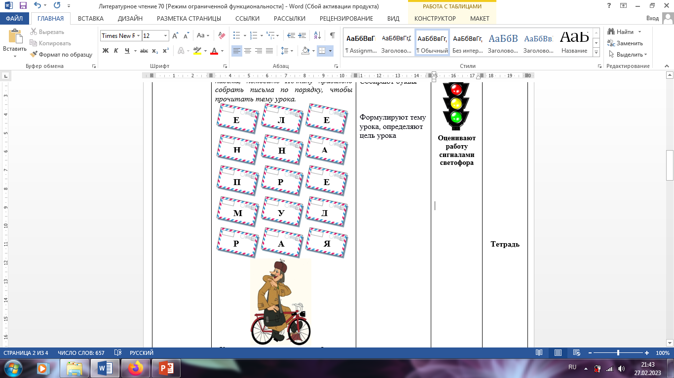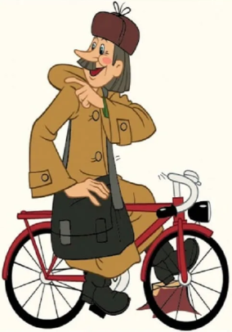  - Какие слова у вас получилось?  - О какой сказке мы будем говорить?  2. Формулирование темы и цели урока.  (К) Работа в коллективе.  - Сегодня мы познакомимся с новой сказкой «Елена Премудрая».-  Цель урока:  Придумать конец сказки по заголовку и началу.  узнать, для чего нужны загадки.  как сочинить свою загадку по алгоритму.  - Прочитай отрывок из русской народной сказки. Подумай, чем могла закончиться эта сказка. стр.55.  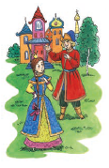  Вопросы по прочитанному:  «Кубик – указка».  - разгадала ли царевна загадку Ивана  - в чём заключается хитрость загадки  - назови всех героев сказки  - придумай концовку сказки  - опиши внешность героев  - задай вопрос классу  3.Работа над лексической и грамматической темой урока.  (К) Собираются ребятки  Дружной стойкой  И приходит к нам загадка с «Угадайкой»  Догадался ждать не надо, отвечай – ка  О каком жанре устного народного творчества говорится?  Что такое загадка?  Какие качества развивает она?  (К) Игра –физминутка «День – Ночь»  На носу сидим, На мир глядим,  За уши держимся. Очки  Говорит она беззвучно,  А понятно и нескучно.  Ты беседуй чаще с ней —  Станешь вчетверо умней. Книга  Во дворе замерзли лужи,  Целый день поземка кружит,  белыми дома.  Это к нам пришла... ЗИМА  Кто на себе свой дом носит? УЛИТКА, ЧЕРЕПАХА  Ежедневно в семь утра  Я трещу: «Вставать пора!» БУДИЛЬНИК  Школьный прозвенел звонок,  Завершается урок.  Отдохнуть всех непременно  Приглашает ... ПЕРЕМЕНА  Если смялись складки брюк,  То поможет нам ... УТЮГ  На минуту в землю врос  Разноцветный чудо-мост.  Чудо-мастер смастерил  Мост высокий без перил. РАДУГА  В воду любит окунаться,  В краски любит одеваться,  А потом в альбом мой — скок!  И раскрасила цветок. КИСТОЧКА  Твоему мячу подобен,  Только вкусен и съедобен.  Хоть зеленые бока,  Мякоть красная сладка. АРБУЗ  (Г) Работа в группах.  (К) Работа в с памяткой стр.56.  Прочитайте памятку, которая поможет тебе придумать загадку. Придумайте свою загадку в группе.  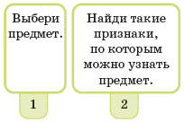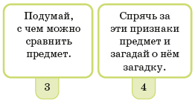  Сочините свою загадку в группе, используя слова для справки, оформить её и представить. |  | Учащиеся слушают учителя, отвечают на вопросы  Собирают буквы  Формулируют тему урока, определяют цель урока  Читают произведение по цепочке  Отвечают на вопросы, используя кубик  Слушают, отвечают на вопрос. Делают выводы.  Отгадывают отгадки, по описанию, играя в игру «День – ночь»  Узнают загаданные предметы  Читают памятку, которая поможет придумать загадку. Придумывают свою загадку в группе, соблюдая дескрипторы. |  |     Оценивают работу жестам  Оценивают работу жестами  ФО  Оценивают работу группы цветными шарами  «Разноцветные шары»  ДЕСКРИПТОРЫ  -Предмет не называется  -Описывается загаданный предмет (описывают признаки, действия)  -Присутствует рифма | Учебник  презентация  Тетрадь, презентация  Учебник, макет кубика  Презентация  Цветные шары
3. Конец урока.  40 - 45 мин | Итог урока. «Загадка не отгадывается сама – надо попробовать силу ума»  - С каким произведением мы сегодня познакомились?  - Какую цель мы поставили на сегодняшнем уроке?  - Что такое загадка?  - Что развивает загадка?  Достигли ли мы этой цели?  Рефлексия.  Предлагает оценить свою работу при помощи метода «Поставь лайк».  Д/З , каждый ребенок получает цветное письмо, нужно отгадать загадку и нарисовать отгадку. |  | Отвечают на вопросы учителя, оценивают сою деятельность на уроке  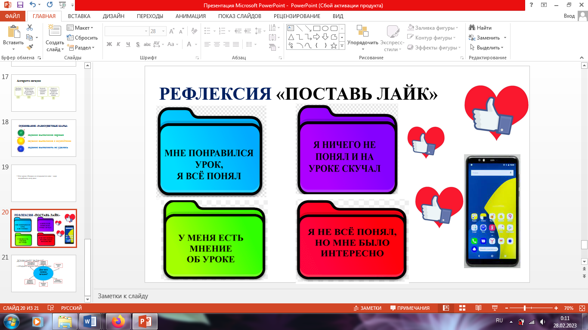  Выбирают письмо, отгадывают и рисуют отгадку. |  | Метод оценивания «Поставь лайк» | Лайк, макет телефона  Конверты, коробка

